Прибалтика - вікно в Скандинавію

День 1 | 08:30 Збір на залізничному вокзалі м.Львова.  09:00 Виїзд зі Львова.  Нічний переїзд в Таллін.
День 2 | Прибуття в Таллін. Оглядова екскурсія по місту "Vana Tallinn"  Ти переживеш незабутній екскурс в історію давньої Європи в сучасному освітленні. Дивовижно, як злегка похмурі будинки XIV-XVII століть можуть знаходитись поряд з інфраструктурою європейського рівня. Старе місто Таллінна врізається в небо майже 124-метровим шпилем церкви Олевісте, на яку неодмінно варто піднятись, щоб з п'яти оглядових майданчиків як на долоні побачити весь Таллінн. Вулиці Пікк Ялг, Люхіке Ялг, та неодмінно вулиця Пікк, де кожна будівля має свою історію. Замок Тоомпеа - один з найстаріших і найвеличніших архітектурних комплексів Естонії, Ратушна площа, яка впродовж століть використовувалася як ринкова і ярмаркова площа, а також слугувала місцем народного зібрання, православний храм Собор Олександра Невського, Домський Собор, Церква Святого Духа, та 18 веж... неподалік один від одного красується Товста Маргарита та Довгий Герман... Кік-ін-де-Кьок, та Дівоча... Тут потрібно гуляти самостійно, заглядати у старі брами, заблукати посеред вуличок Старого міста і знайти свій Vana Tallinn. Вільний час.  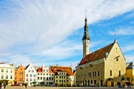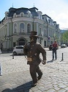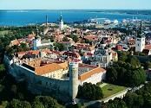  Рекомендуємо:  Екскурсія "Кін ін де Кьок" або "заглянь у кухню" (15 євро). Найпотужніша Таллінська вежа Кік ін де Кьок пропонує подорожі в часі, починаючи з 1219 року. Експозиція музею образно і динамічно знайомить гостей з історією заснування та розвитку Таллінна, його оборонних споруд і найважливіших військово-історичних подій. А з вікон кафе на шостому поверсі вежі відкривається унікальна кругова панорама на Тоомпеа і Нижнє місто.  - Також рекомендуємо насолодитися шедеврами естонської кухні, наприклад, відвідавши ресторан Olde Hansa. Тут всі гості в пошані! Страви, приготовлені за рецептами старовинних грамот, зможуть задовольнити найвибагливішого гурмана. Неодмінно варто спробувати напої, змішані старим монахом за його рецептами, благородні вина з приправами і медову брагу, що неодмінно підніме настрій.  А ще ресторан пропонує Вам насолодитися Середньовічною дегустацією пива (19 євро). У Середньовіччі був звичай проводити пивні дегустації перед кожним банкетом. В ресторані Olde Hansa традиції поважають до сьогоднішнього дня і тому, у гостей ресторану є можливість спробувати смак декількох сортів пива тих часів, що зварені за давніми рецептами та подаються гостям під найсмачніші місцеві закуски. Не пропусти нагоду спробути смак Середньовіччя!  Поселення в готель. Ночівля.
День 3 | Сніданок. Виселення з готелю. Вільний день. Пропонуємо:  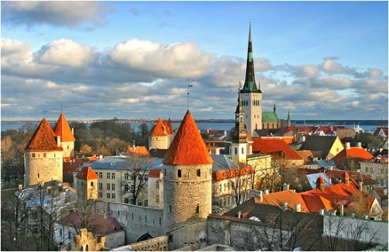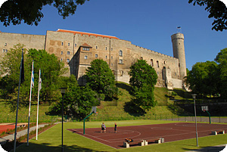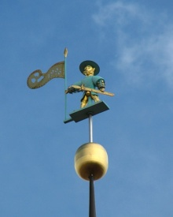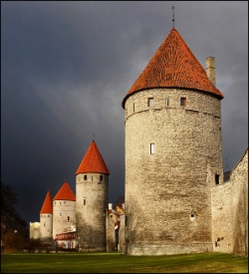  - Таллінську ратушу (01.05-15.09) (15 євро) - найбільш збережена будівля середньовічної Ратуші в Північній Європі. У 2004 році таллінській ратуші виповнилося 600 років. У будівлі ратуші, проводив свої засідання міський магістрат, саме ж будівля стала своєрідним серцем середньовічного Таллінна.  - Кадріоргскій палац (15 євро)- подарунок імператора Петра I своїй дружині Катерині Великій. Будівництво палацу було розпочато в 1718 році під керівництвом італійського архітектора Нікколо Мікетті, який, до речі сказати, пізніше брав участь у зведенні знаменитого Петергофа. Петро назвав ревельський палац на честь своєї дружини - Екатеріненталем, естонське назва, дана палацу пізніше, - Кадріорг - буквально перекладається як «долина Катерини». Сьогодні у відреставрованому палаці в стилі бароко представлено зібрання творів з колекції Естонського художнього музею.  - Відвідати Таллінську телевежу (15 євро), котра є найвищою спорудою не лише в Таллінні, а й у всій Естонії: її висота становить 314 метрів. Таллінська телевежа - це вражаючий центр туризму, культури і вільного проведення часу. Вид з вежі - унікальний у всій Північній Європі. Простір, що відкривається з телевежі необхідно побачити і відчути. Перед Тобою простягаються величні ліси, вдалині - прекрасне Старе місто і бурхливе Балтійське море у всій своїй красі. Ще Ти маєш змогу відвідати експозицію сучасного, футуристичного дизайну, яка дає огляд досягнень, завдяки яким естонці стали відомі всьому світу, покатати дитину на атракціонах, купити сувеніри чи посидіти у приємній компанії у ресторанчику телевежі.  Збір групи. Переїзд в порт м. Таллін.  18:00 - Відправлення до Стокгольму. Ніч на паромі.
День 4 | Сніданок на паромі (оплачується додатково).  10.00 Прибуття в Стокгольм.  Оглядова екскурсія "Стокгольм - місто мостів", своєрідний коктейль з ритму, моди, сучасності і творчості... Чарівний Стокгольм - це гармонія фарб та органічність природи. Цей пронизаний водою райський куточок називають «Північною Венецією», хоча таке місто не варто порівнювати з іншими. Розміщений на 14 островах, які з'єднані між собою 60 мостами, він заворожує навіть досвідчених мандрівників.  В центрі міста знаходиться Гамла Стан (Gamla Stan - Старе місто) і Ріддархольмен -«Лицарський острів», найбільший, і найкраще збережений середньовічний центр Північної Європи. Розташований у Старому місті Королівський палац, збудований у 1754 році, зараз є найбільшим королівським замком в світі. У дворі палацу щодня проходить зміна караулу. З інших пам'яток можна виділити собор Святого Миколи - місце коронації шведських монархів, Збройову палату, Королівський монетний двір, палац Укceншepна і Teccінcкий палац. Ha острові Pіддapxoльмeн можна побачити декілька палаців - Палац Bpaнгeля, Палац Cтeнбoкк і Палац Бyнде. Але цікавіша Ріддархольмськая церква, будівництво якої припало на XIII-XV ст. Ця церква була місцем поховання шведських королів і аристократів, а з 1807 року по наші дні тут розташований музей.  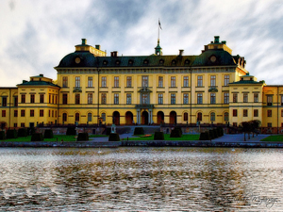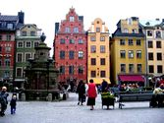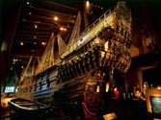  Вільний час. Рекомендуємо:  - відвідати музей Васа (27 євро/12 євро), єдиний у світі збережений до наших днів корабель XVII ст. Гордість шведського морського флоту, корабель Васа був створений прекрасним і пафосним, з величезною кількістю прикрас і золота, тому не зовсім точний розрахунок призвів до того, що він перекинувся і затонув у Стокгольмській гавані у 1628 році, під час свого першого плавання. Після декількох років підготовчих робіт Vasa був піднятий з морського дна 24 квітня 1961р. Завдяки тому, що збереглося більше 95% первинних елементів конструкції, а також сотні різьблених скульптур, корабель Васа є унікальною художньою цінністю і однією з найвизначніших туристичних визначних пам'яток світового масштабу. Корабель демонструється в спеціально збудованому музеї, де також представлено дев'ять виставок, які мають до нього відношення, магазин з багатим вибором товарів і висококласний ресторан.  - відвідати Стокгольмську ратушу (20 євро). Стокгольмська ратуша - одна із найголовніших туристичних пам'яток Стокгольма, символ шведської столиці. Тут проходять засідання міської влади, проводяться важливі політичні переговори, а в Золотому і Синьому залах ратуші щорічно проходить бенкет після вручення Нобелівських премій. Ти завітаєш у Золотий зал, який прикрашає мозаїка з більш ніж 18 млн позолочених плиток, що зображає сцени з історії Швеції. А з оглядового майданчика 106-метрової вежі ратуші Тобі відкриється чудова панорама Стокгольма.  17:45 відправлення в Таллін. Ніч на паромі.
День 5 | Сніданок на паромі (оплачується додатково).  10:00 Прибуття в Таллін.  Переїзд на Україну.  Нічний переїзд у Львів.
День 6 | Прибуття у Львів близько 12:00.

У вартість входить:
• оглядові екскурсії по містах: Таллін, Стокгольм
• проїзд автобусом єврокласу
• проживання в готелі категорії 2-3*, сніданки (шведський стіл)
• проїзд на паромах у 4-місній каюті нижніх палуб БЕЗ ВІКНА (в каюті душ, туалет).
• супровід керівника групи
• медичне страхування
У вартість не входить:
• рекомендовані програми, факультативні екскурсії, вхідні квитки
• харчування на паромах
• особисті витрати
• консульський збір - 45 євро ( діти до 18 р., студенти до 21р. та пенсіонери - 10 євро);
• працюючі пенсіонери оплачують консульський збір
Увага!
Доплата (ЗА БАЖАННЯМ!) за сніданок на паромі для дорослих 11,5 євро; діти (12-16 років) - 7 євро
Доплата (ЗА БАЖАННЯМ!) за вечерю на паромі для дорослих 32 євро (шведський стіл); діти (12-16 років) - 16,5 євро (шведський стіл).
ВАЖЛИВО:
• При замовленні - програму, вартість туру і наявність місць просимо уточняти
• Оплата туру здійснюється в гривнах по фіксованому комерційному курсу. Прохання при кожному замовленні курс уточняти.
• Консульський збір оплачується при подачі документів і в разі відмови у візі - консульський збір не повертається
• За одномісне розміщення в готелі передбачена доплата - під запит
• Туристи, які подорожують одні, можуть бути розміщені на додатковому ліжку в двомісному номері
• За двомісне розміщення в каюті БЕЗ ВІКНА на паромах по програмі передбачена доплата - під запит
• Доплати за розміщення в каютах інших категорій - під запит!
• Турист несе фінансову відповідальність за псування власності готелю та автобусу.
• Туристи, які подорожують одні, можуть бути розміщені на додатковому ліжку в двомісному номері
• Гарячі напої (чай, кава) в автобусах готуватись НЕ будуть. Під час переїздів кожні 3,5 - 4 години будуть санітарні зупинки, де буде можливість придбати гарячі напої в кафе, автогрилях тощо.
Важливо! Турист повинен володіти інформацією стосовно програми туру (маршрут подорожі) та надати її при спілкуванні з працівником консульства. Незнання програми туру може стати причиною ВІДМОВИ У ВИДАЧІ ВІЗИ.
Перелік необхідних документів для оформлення Естонської туристичної візи

Фірма залишає за собою право змінювати програму туру без зменшення загального обсягу послуг
Мінімальна кількість туристів для проведення факультативних програм 20 осіб
Автобусне обслуговування у вільний час не передбачено
ТУРИСТИЧНА ФІРМА НЕ НЕСЕ ВІДПОВІДАЛЬНОСТІ ЗА РОБОТУ ПРИКОРДОННИХ І МИТНИХ СЛУЖБ,
А ТАКОЖ ЗА КОРКИ НА ДОРОГАХ ТА ПОГОДНІ УМОВИ
Гарної Вам подорожі!!!!

